شيكردنەوەی هایدرۆجیۆمۆرفۆلۆجی بە بەكارهێنانی (GIS)

قۆناغی چوارەم/ جوگرافیا
ساڵی خوێندن: 2022/2023
دەروازە
" ناساندن و چەمكی هایدرۆلۆجیا، گرنگی و خەسڵەتەكانی ئاو، سوڕی ئاو، دابەشبوونی جوگرافی ئاو ... هی تر"
ناساندن و چەمكی هایدرۆلۆجیا
مەبەست لە هایدرۆلۆجیا توێژكردنی ئاوی سەر زەوی وژێر زەوییە لە ڕووی دابەشبوونی جوگرافی، جوڵەو خەسڵەتەكانی لە هەر یەك لە قۆناغەكانی سووڕی ئاوییدا، بەڵام ئەم پێناسە گشتگیرەی ئاو زیاتر ئاوی سازگار دەگرێتەوەو ئاوی سوێری زەریاو دەریاكان لە چوارچێوەی توێژكردنی زەریاكان دەخوێندرێت.
وە هەمیشە لەكاتی توێژكردنی ئاوی سازگار كاریگەری و ڕۆڵی مرۆڤ دێتە بەرباس بەجورێك مرۆڤ و مامەڵە ناتەندروستەكانی بووەتە گرفت لەبەردەم بەردەست بوونی ئاوی سازگار لە نموونەی سنوربەزێنی لە دەرهێنانی ئاوی ژێر زەوی و تێكدانی پاكی ئاو لە ڕیگەی تێفرێدانی پاشماوەی پیس و ماددەی ژەهراویی.
هەردوو لقی جوگرافیاو ئەندازیاریی بە پشكداری سەرەكی لە كرۆكی هایدرۆجیمۆرفۆلۆجیا لەقەڵەم دەدرێت، لە ڕیگەی لقی جوگرافیا لە چۆنیەتی جووڵەی ئاو ودابەشبوون و خەسڵەتەکانى لە لایەک و ڕووکارى زەوى لە لایەکى تر تێدەگەین، لەو كاتەی پڕۆسە ئەندازییارییەكان هەوڵی دانانی ڕیگەچارەو دیزاینی گونجاو دەدەن بۆ چارەسەركردنی ئەو گرفتانەی ڕووبەڕووی ئاو و ڕووکارى زەوى لە لایەن مرۆڤەوە دەبنەوە.
گرنگی ئاو خەسڵەتەكانی
ئاو یەكێكە لە نایابترین ئەو بەخشراوانەی بە مرۆڤ دراوەو بێ بوونی ژیان دەوەستێت، لە گەردووندا ئاو بە هەر سێ شێوەی گازی، شلی و ڕەقی هەیە. یەكێك لە خەسڵەتەكانی ئاو ئەوەیە بۆ ماوەیەكی دوورودرێژ بێ بۆگەن بوون و تێكچوونی لە ژێر زەویدا دەمێنێتەوەو بەر لەمەش لە ئەنجامی تێپەڕبوونی بە چینەكانی زەوی بە پاڵفتەو سازگار دەگاتە خەزێنە ئاوییەكانی ژێر زەوی، یەكیكی تر لە گرنگترین خەسڵەتەكانی ئاو ئەوەیە كەرەستەكان هەڵدەگرێت و چڕییەكی بێ وێنەی هەیە، دەبینرێت بە ئاسانی مرۆڤ بە بەكارهێنانی كەشتی ئاسنین و كەشتی چارۆگەدارار بە رووبارو دەریاكان بێ گرفت گوزەر دەكات، هەروەها ئاو توانای گەرمبوونی جۆریی بەرزەو بە ئاسانی گەرم و سارد دەبێت. ئەمە وەك چەند نموونەیەك لە خەسڵەتە بێ شومارەكانی یەكێك لە بەخشراوە بە بەهاكان.
سووڕی ئاو
مەبەست لە سوڕی ئاو بریتیە لە جوڵەی ئاو لە چوارچێوەی سورێكی بەردەوام دەست پێدەكات بە كرداری بە هەڵمبوون لە ڕوپۆشە ئاوییەكان و ڕووی زەوی وگژوگیاكان و بە دابارین و پاشان لەبەرڕۆیشتن و داچوڕان كۆتایی دێت.

خشتەی خەملێندراوی قەبارەو ڕێژەی ئاو لە سەر ڕووی زەوی
جۆر | قەبارە (* ³10 كم³) | لە سەدا (%)
دەریاو زەریاكان | 1.338.000 | 96.54
كلأوە بەفرینی وبەستەڵەكەكان | 24.064 | 1.74
ئاوی ژێر زەوی | 23.400 | 1.69
چینی بەستووی ژێر جەمسەر | 300 | 0.022
دەریاچەكان | 176 | 0.013
خاك | 16.5 | 0.001
بەرگەهەوا | 12.9 | 0.0009
زۆنگ وزەلكاوەكان | 11.5 | 0.0008
ڕووبار | 2.12 | 0.00015
گیانداروگژوگیا | 1.12 | 0.00008
سەرجەم | 1.385.984 | 100
لە لایەن:
Shiklomanov and Sokolov (1983)
چەمکى جیمۆرفۆلۆجیا
جیمۆرفۆلۆجیا لقێکە لە لقەکانى زانستى زەوى و مەبەست لێی توێژکردنى دیاردەکانى سەر ڕووى زەوییە, جیمۆرفۆلۆجیا لە چوارچێوە گشتى و فراوانەکەیدا جەخت لە هەر یەک لە شێوە، پڕۆسەو کات دەکاتەوە, وەک ئەوەى شێوەکانى سەر ڕووى زەوى چۆن پێکهاتوون و چ جۆرێکن و چۆن پۆلێن دەکرێن, ئەو پڕۆسانە چین بوونەتە هۆى پێکهاتنیان و چ گۆڕانکارییەکیان بەسەر هاتووەو دێت لە ماوەى کاتدا.
گرنگترین لایەنەکانى بەکارهێنانى جی ئاى ئێس لە جیمۆرفۆلۆجیا
یەکەم: خەسڵەتە تۆپۆگرافییەکان وەک: پلەى هەڵەتى, ئاڕاستەى لاپاڵەکان, بەرزترین و نزمترین بەرزى و ناوەندییان.
J Remondo (2009), GIS and SDA applicatios in geomorphology
دووەم: تۆڕى لقە ڕووبارەکان و ژمارەو درێژییان و خەسڵەتى تر.
سێیەم: توێژکردنى داماڵینى ئاویی.
چوارەم: توێژکردنى دیاردە ڕووکارییەکانى وەک دورگە ڕووبارییەکان, پۆندەکان و دابەشبوونى کانیاوەکان.
شیكردنەوەی هایدرۆجیمۆرفۆلۆجی بە بەكارهێنانی (GIS) جەخت لە سەر ئاوزێڵی ڕووبار، جوڵەی ئاوی ژێر زەوی و بنیادنانی بنكەی زانیاری سەبارەت بە بابەتە پەیوەنددارەكانی وەك دابارین، ڕۆیشتنی ئاویی و داچۆڕان و داماڵین و خەسڵەتەکانى وەک بەرزى و لێژى و هی تر دەكاتەوە.
مەبەست چی لە جی ئای ئێس (GIS)
لە ڕووى تەکنەلۆژییەوە جی ئاى ئێس بریتیە لە بەرنامەیەکى کۆمپیوتەرى بەکاردێت بۆ پاراستن, دووبارەهێنانەوە، شیکردنەوەو دابەشبوونى داتاو زانیارییە جوگرافیەکان.
چۆنیەتى بەردەستکردنى داتا هایدرۆجیمۆرفۆلۆجیەکان
ئاوزێلە ڕووبارییەکان و تۆڕى لقە ڕووبارییەکان و یەکە بەرزونزمییەکان لە دیارترین خەسڵەتە ژینگەییەکانن و دەکرێت لە ڕیگەى ڕوپێوکردنى کێوماڵى یان کێشانەوە لە هەستکردن لە دوور یان وێنە تۆپۆگرافیەکان دیار بکرێن (https://www.sciencedirect.com/science/article/abs/pii/B9780124095489096354)
گرنگە پڕۆسەى دڵنیابوون و ڕاستکردنەوە بۆ داتا وەرگیراوەکان بکرێت, بە هۆى جیاوازى لە سەرچاوەى داتاکان, جۆریان, ڕیگەى کارکردن تێیانداو و ووردییان شوێنى دیاردەکان خزینى تێدەکەوێت.
شیكردنەوەی هایدرۆجیۆمۆرفۆلۆجی لە چوارچێوەی بەرنامەی (GIS)
یەكەم: داتای ڕاستەر
داتاى ڕاستەر دەنوێنرێت لە شێوەى خشتەى ڕێک و خانەخانە, هەر یەک لە خانەکان بەهایەکى هەیە, وە هەر خانەیەک بە ئاستێکى ڕەنگ نیساندەدرێت, وە بەگشتى بۆ نواندنى پلەى گەرمى, باران و بەرزى و هى تر بەکاردێت.
لەم بەشە بە بەكارهێنانی وێنەی ئاسمانی و نمونەی بەرزونزمی ژمارەیی لە توڵی (هایدرۆلۆجی) و(Reclassify) وتوڵەكانی تر دەرئەنجامی پێویست دەستدەخرێت.
دووەم: داتای ڤێكتەر
داتا ئاڕاستەکراوەکان پێکدێن لە تاک خاڵى تۆمارکراو بەشێوەى جووت کۆردینەیت (پۆو تان) کە ئاماژەیە بۆ شوێنێک لە سەر ڕووى زەوى, وە دەکرێت ئەم تاک خاڵانە کۆبکرێتەوە بەشێوەیەکى دیاریکراو و هێڵ یان ڕووبەرى لێ پێکبهێنرێت, وە ئەم داتا ئاڕاستەکراوەکان بە سوودە بۆ نیشاندانى سنورە لێکدابڕاوەکانى وەک سنورى خانوو باڵاخانە, ڕێگاوبان و دیاردە خاڵییەکان.
لێرەدا بە بەكارهێنانی شەیپ فایلی هێڵ، خاڵ وڕووبەر پۆو تان وەردەگيرێت و لە چوارچێوەی توڵی (IDW) و ئەنجامدانی كرداری ژمێریاریی لە ئەتریبیوتدا كارەكان ئەنجام دەدرێت.
هەندێك تێبینی تایبەت
- بوونی خاڵی سەوز لە هەر خانەیەك لە خانەی توڵ و فرمانەكان پێویستە پڕ بكرێتەوە، لەو كاتەی ئەگەر پێویست نەبوو دەنوسرێت (Optional) یان هێچ هێمایەكی دیاریكراوی بۆ دانانرێت.
- هەندێك جار بە هۆی زۆریی لەناویەكی فۆڵدەرەكان كردارو پڕۆسەكان ئەنجام نادرێت بۆیە لە حاڵەتێكی وا پێویستە ژمارەی فۆڵدەرەكان كەم بكرێتەوەو شوێنی خەزنكردنی پڕۆسەكان بگۆڕدرێت.
- گرنگە ڕێك و پێكی و پۆلێنكردنی شوێنی خەزنكردنی پڕۆسەكان لەبەرچاو بگیرێت.
- بەكارهێنانی پەنجەرەی (Search) گرنگە بۆ گەڕانی خێرا.

دابارین
مەبەست لە دابارین هەموو شێوەكانی باران، بەفر، تەزرەو شەختەو خوناو دەگرێتەوە.
واقعی داتای ئاووهەوایی و وێستگە ئاووهەواییەكان
وێستگە ئاووهەواییەكانی هەرێمی كوردستان لە ڕووی میكانیزمی كاركردن و دابەشبوونیان كەموكوڕیی زۆریان تێدایە، لەو ڕووەوەی داتا ئاووهەواییەكان تێیاندا بە شێوەیەكی كلاسیكی تۆمار دەكرێن و سەرباری نەبوونی پێوەری زانستی لە دابەشبوونە جوگرافیەكەیان، ئەم خاڵانە دیارترین كەموكوڕییەكانی وێستگە ئاووهەواییەكانە لە هەرێمی كوردستان:
- كەموكوڕی لە تۆماركردنی داتاكان و بەكارهێنانی ئامێری كەموورد و شیوازی كلاسیكی، بە نموونە: تۆماركردنی داتا ئاووهەواییەكان بە شێوەی ڕۆژانەو نەبوونی تۆماركردنی داتای خولەك.
- نەبوونی تۆماركردنی تێكڕای ڕەگەزە ئاووهەواییەكان لە سەرجەم وێستگەكان، بە نموونە زۆربەی وێستگەكانی قەزای ئاكرێ تەنها یەك یان دوو ڕەگەزی ئاووهەوایی تێدا تۆمار دەكرێت.
- نەبوونی پێوەری زانستی لە دابەشبوونی وێستگەكان، بە جۆرێك زیاتر لە سەرنتەری شارەكان قەتیس بوون.
سەبارەت بە باران گرنگە سەرجەمی ساڵانەو وەرزانە و مانگانە دەربهێنرێت، كە دەكرێت دواتر لە ڕێگەی یەكێك لە تەكنیكەكان داتاكان بگۆڕدرێت بۆ نەخشەی ژمارەیی.
ڕێگەكانی شیكاركردنی بڕی باران لە بەرنامەی (GIS)
دەكرێت بڕی بارانی ساڵانە، وەرزانەو مانگانە بە شێوەی راستەر بە بەكارهێنانی داتای وێستگە ئاووهەواییەكان بەم ڕێگانە ئامادە بكرێت.
یەكەم: شێوازی زیسن (Thiessen polygon)
لەم شێوازە بڕی باران بەشێوەی خاڵ داخل دەكرێت، بەرمەبنای دووری خاڵەكان لە یەكترو بڕی بارانیان ناوچەی دیاریكراو بۆ سەر پۆلیگۆن دابەش دەكرێت بە جۆرێك هەر پۆلیگۆنێك یەك خاڵ لە خۆ دەگرێت. ئەم شێوازە گۆنجاوە كاتێك خەسلەتی تۆپۆگۆافی لە هەر یەك لە پۆلیگۆنەكان (ڕووبەرەكان) هاوشێوە بێت واتە بە شێوەیەكی گشتی بڕی باران لە هەر یەك لە پۆلیگۆنەكان لانی كەم لێك نزیك بێت.
شێوازی ئەنجامدانی
- لە باولی سەركی (Analysis Tool) باولی لاوەكی (Proximity) پاشان فرمانی (Create Thiessen polygon) هەڵدەبژێردرێت.
- لە خانەی (Input feature) خاڵی وێستگە ئاووهەواییەكان و لە خاڵی (Output feature) شوێنی خەزنكردنی پڕۆسەكەو لە خانەی (Output field) بژاردەی (ONLY_FID) هەڵدەبژێردرێت.
- پاشان لە تابی (Environment) بە گوێرەی سنوری ناوچەی لێكۆڵینەوە (Processing extent) و (Raster Analysis) سێت دەكرێت و ئۆكەی دەكرێت.
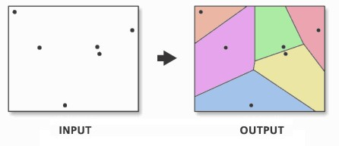
دووەم: شیوازی (IDW)
رێگەی نێوانەی پێچەوانەی وەزنكراو وا دادەنێت شتەكانی لێك نزیك زیاترو زۆرتر لێكچوون لەو شتانەی لێكدوورن. بۆ خەمڵاندنی بەهای هەر ناوچەیەك ڕێگەكە بەهای ناوچەكان لە سەر بنەمای بەهای دەوروبەری هەژمار دەكات، بەو واتایەی بۆ خەمڵاندنی بەهای هەر ناوچەیەك بەها نزیكەكان كاریگەرییان زیاترە لە بەها دوورەكان، وە ڕێگەكە وا دادەنێت هەر خاڵێكی هەژماركراو كاریگەرییەكی خۆجێی هەیە لەگەڵ نێوانە كەم دەكات (https://pro.arcgis.com/en/pro-app/2.8/help/analysis/geostatistical-analyst/how-inverse-distance-weighted-interpolation-works.htm).
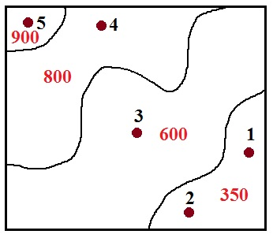
شێوازی ئەنجامدانی
‏1-‏ لە باولی سەركی (‏Spatial Analyst Tool‏) باولی لاوەكی (‏Interpolation‏) پاشان فرمانی ‏‏(‏IDW‏) هەڵدەبژێردرێت.‏
‏2-‏ لە خانەی (‏Input feature‏) خاڵی وێستگە ئاووهەواییەكان و لە خاڵی (‏Z- values field‏) كۆڵۆمی تایبەت دیاردەكرێت و شوێنی خەزنكردنی پڕۆسەكەش لە خانەی (‏Output Raster‏) دیاردەكرێت.
3- لە خانەی (Output cell size) دەتوانرێت قەبارەی خانەكە بكرێت بە (30).
‏4-‏ پاشان لە تابی (‏Environment‏) بە گوێرەی سنوری ناوچەی لێكۆڵینەوە ‏‏(‏Processing extent‏) و (‏Raster Analysis‏) سێت دەكرێت و ئۆكەی ‏دەكرێت.‏

- توندى باران
توندى باران بریتیە لە بڕی باران بە ملم لە سەر یەكەیەكی زەمەنیدا، دەكرێت توندی باران بە بەكارهێنانی (Map aljebra) یان لە ئەتریبیوتی تایبەت لە كاتی بوونی داتای پێویست بۆ ناوچە جیاوازەكان دەربهێنرێت.
سەبارەت بە شێوازی یەكەم پێویستە چینی ڕاستەری كات و بڕی بارانمان هەبێت و ڕاستەوخۆ لە ماپ ئەلجیبرا هاوكێشەی توندی باران جێ بەجێ دەكرێت، هەرچی شێوازی دووەمە سەرەتا (ئیدیتۆر) دادەخەین و بە كلیك كردن لە سەر (table option) پاشان (Add field) بە جۆری (Double) سێ ستوون بە ناوەكانی (كات، بڕی باران و توندی) زیاد دەكەین و بۆ هەر خاڵێكی وێستگە ئاووهەواییەكان داتای كات و بڕی باران زیاد دەكەین، ئینجا كلیك لە سەر ستوونی توندە دەكەین (Field calculator) هەڵدەبژێرین و بە جووت كلیك كردن لە سەر ستوونی بڕی باران پاشان هێمای دابەش و دواتر جووت كلیك كردن لە سەر ستوونی كات كارەكە ئەنجام دەدرێت.
خەسڵەتی وێنە ئاسمانیەكان و پێكهاتەیان
كاركردن لە سەر وێنە ئاسمانیەكان ئەگەرچی كات دەگەڕێنیتەوەو ماندووبوونێكی كەمیشی پێویستە، بەڵام لە بەرانبەردا به هۆی كەم ووردیی وێنەكان دەرئەنجامی كارەكە وورد دەرناچێت و كاریگەرە بە كۆمەڵێك هۆكار لە دیارترینیان ڕێژەی تیشك دانەوەو هەندێك جاریش بوونی هەور یان كەموكوری لە وێنەكان دەرئەنجامەكان وەك پێویست نابن.
وێنە (3) كەموكوڕی و هەور لە وێنەی لاندسات 7
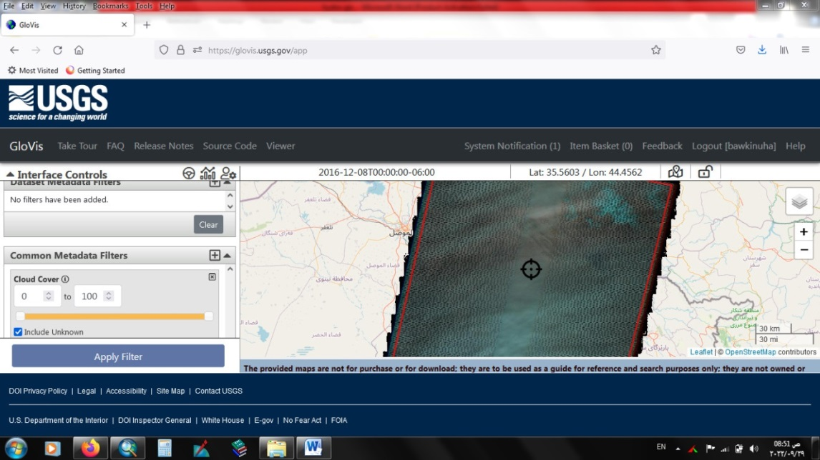
پێكهاتەی وێنە ئاسمانیەكان
وێنە ئاسمانیەكان بە كۆمەڵێك پێكهاتە لە وێنە ئاساییەكان جیا دەكرێنەوەو بە هۆیانەوە قالبێكی زانستی وەردەگرن، لە دیارترین ئەم پێكهاتانە ئەمانەن:
1- خانە
خانە یان پیكسڵ پێكهاتەیەكی گرنگی وێنە ئاسمانیەكانەو ووردیی كارەكان بە ئاستی ووردیی وێنەكان بەستراونەتەوەو دەناسرێت بەوەی بچووكترین پێكهاتەی زانیارییەكانە لە داتا ڕاستەرییەكان وێنەكانەو شێوەیەكی چوارگۆشەی هەیە، لە نەخشە یان لە داتاسێتی جی ئای ئێس هەر خانەیەك بەشێك لە رووی زەوی دەنوێنێت، بە یەكەی كیلۆمەتر یان میل وە خشتەی تایبەت بەخۆی هەیە خەسڵەتی دیاردەكان دەنوێنێت (https://support.esri.com/en/other-resources/gis-dictionary/term/4355832f-62df-4b98-a313-ebc82df7e3b7).
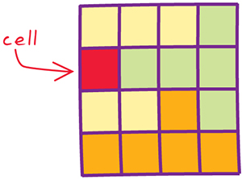
بە گشتی لە داتا ڕاستەرییەكان بە گوێرەی ووردی وێنەكان دوو جۆر خانە هەیە، یەكێكیان خانەی ڕوون و ئەویتریان خانەی زبر یان ناڕوون، خانەی ڕوون ئەوەیە لە چوارچێوەی یەك خانە ڕەنگەكان بە ڕوونی دەبینرێن و تێكەڵاو نین بە پێچەوانەوە خانەی زبر ڕەنگەكان تێكەڵاون سنووری دیاریكراوییان نیە.
دیاریكردنی ووردیی وێنەكان لە جی ئای ئێس
چەند ڕێگەیەك بۆ دیاریكردنی ووردیی وێنەكان هەیە لە دیارترینیان:
- كلكیك كردن لە سەر وێنەكەو هەڵبژاردنی (properties) وپاشان لە گۆشەی (layer properties) هەڵبژاردنی دوگمەی (source) تێیدا ووردی خانەكە (cell size) دیاركراوە.
- بە بەكارهێنانی توڵی (measure) بەشێك لە وێنەكە گەورە دەكەین تا خانەكان بە دیاردەكەون، لە گۆشەیەكی خانەكە بە بەكارهێنانی توڵەكە كلیكێك دەكەین و دەست هەڵناگرین و ئاماژەی ماوس دەگوازینەوە بۆ گۆشەی بەرانبەر بەم شێوەیە ووردی وێنەكە هەژمار دەكرێت.
2- باند (چین)
بریتیە لە كۆمەڵێك لە درێژەشەپۆڵ یان دووبارەبوونەوەی هاوسێ كە خەسلەتی هاوبەشییان هەیە، بۆ نموونە: ڕووناكی بینراو یەكێكە لە باندەكانی شەبەنگی كارۆموگناتیسی لە هەمان كاتدا شەپۆڵەكانی ڕادیۆ، گاما، رادارو گەرمیش لەخۆ دەگرێت.
باندەكان بە تەنها تەنها بەكارهێنانێكی فراوانیان نیەو دەكرێت لێك بدرێن، جگە لەمە باندەكانی وێنە ئاسمانیەكان لە ڕووی ووردییەوە لە چوارچێوەی یەك وێنەدا لێك جیان، بۆ نموونە ئەگەر وێنەیەك ووردییەكەی (10 م) بێت ئەوە مانای ئەوە نیە تەواوی باندەكانی ووردییان 10 م).
باندەكانی وێنەی لاندسات8 وبەكارهێنانەكانیان
یەكێك لە دیارترین و بەربڵاوترین وێنەی ئاسمانی وێنەی لاندسات8، ووردی وێنەكە 30 م وپێكدێت لە 11 باند، هەردوو لایەنی ڕووی زەوی و تیشكی ژێرسووری گەرمی دەپێكێت، وێنەكە بە درێژی 185، 180 كم دەبێت، ڕۆژانە 725 سێنس (وێنە) لە پارچەكانی ڕووی زەوی كۆدەكاتەوەو باندەكانی بریتین لە:
باندی یەكەم: (كەناراوو تەمومژ)
باندی دووەم: (شین) جیاكردنەوەی خاك لە گژوگیا.
باندی سێیەم وچوارەم: (سەوزو سوور) توێژكردنی ڕووەك.
باندی پێنجەم: (تیشكی ژێر سوری نزیك) ئاستی بارستەی زیندەگی وهێلی كەناراو.
باندی شەشەم وحەوتەم: (ژێرسوری تیشك كورت1 و ژێرسوری تیشك كورت2) توێژكردنی بڕی شێ لە خاك وڕووەك.
باندی هەشتەم: (بانكرۆمات)
باندی نۆیەم: ()توێژكردنی هەوری تەنك.
باندە دەیەم ویازدەم (تیشكی ژێرسووری گەرمی 1و 2) بۆ نەخشەی گەرمی و شێی خاك.
3- پڕۆجێكشن
پرۆجێكشن بریتیە لە پڕۆسەیەكی بیركاری بۆ گۆڕینی دیاردەكان لە سەر ڕووی زەوی بۆ شێوەیەكی تەختی دوو ڕەهەندی لە سەر نەخشەكان.
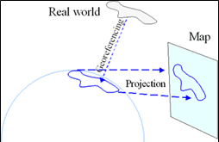
لە ڕێگەی پرۆجێكشن كۆردینەیتی دیاردەكان دیار دەكرێت، لە ئێستادا زۆر سستەمى جێکەوتکردن هەن و لە دیارترینیان سستەمى جوگرافی و مەترییە، لە سستەمى جوگرافیدا دیاردەکان بە نمرە, خولەک و چرکەو لە سستەمەکەى تر بە زۆن دیار دەکرێن, بە گوێرەى سستەمى جوگرافی دیاردەکانى ڕووى زەوى بۆ سەر 180 پلە بازنەى پانی و 360 پلە هێڵى درێژى لە سستەمى مەتریشدا زەوى لە ڕۆژهەڵات بۆ رؤژئاوا بۆ سەر ٦٠ زۆن کە هەر زۆنێک پانیەکەى یەکسانە بە شەش پلەى هێڵەکانى درێژى دابەشکراوە.
چێوەى زەوى لە هێڵى کەمەرەیی و جەمسەرەوە مەزەندەکراوە بە درێژییەک دەگاتە 40075.017 و 40007.863 کم, هەر بەم گوێرەیە دوورى نێوان هەر دوو هێڵى درێژە لە کەمەرەییەوە دەگاتە 111.321 کم, کەواتە 40075.017/ 111.321 = 360 کە ئاماژەیە بۆ ژمارەى هێڵەکانى درێژى.
تێبینى: ‏بە گوێرەى پێوانەکانى (البیرونى) ولێکدانەوەى (الفرغانی) لە سەردەمى دەوڵەتى عەباسى لە سەدەى نۆیەمدا, درێژى چێوەى زەوى دەگاتە (20400 میل)، وە لە ڕاى زۆرینەدا درێژى میل لای زانایانى مسوڵمان دەگاتە 1848 م, بەم پێیە درێژى چێوەى زەوى لاى البیرونی گەیشتۆتە 37699.2 کم, وە ئەگەر ئەم پێوانە نوێیەى ئێستا بە دروست و تەواو هەژمار بکرێت ئەوا ئاستى هەڵەى پێوانەکردنەکەى البیرونی لە چوارچێوەى سنورى پەسەندکراوەو دەگاتە 0.06، وە بە گوێرەى هەژمارکردنى الفرغانی درێژى نێوان هەر دوو هێڵى درێژى دەگاتە 111.8 کم, کە ئەم هەژمارکردنەش هاوکۆکە لەگەڵ هەژمارە نوێیەکانى سەردەم بە رێژەى 0.995 (Amelia sparavigna, Al-Biruni and the Mathematical Geography, p.3).
ئەم سستەمانە لە نێوا خوێاندا هەڵەى شوێنجێیان وئاڕاستەو قەبارەیان هەیە, بۆ نموونە لە سستەمى یوتیئێمدا لە جۆرى میرکەتۆر جێکەوتکراوە، هەڵەى پێوەرى تێدا دەگاتە 0.7 %, وە جیاوازى لە ئاڕاستەى باکور تێیدا دەگاتە 43 کم لە سەر نەخشە (21 کم لە سەر زەوى). (https://epsg.io/3857).
دەرهێنانی پلەی گەرمی
دەرهێنانی پلەی گەرمی كاریگەر دەبێت بە چەند هۆكارێك وادەكەن كەموكوڕی بكەوێتە پڕۆسەی دەرهێنانەكە لەوانە:
- كەم ووردیی وێنەكان یەكێكە لە هۆكارە سەرەكییەكان بە هۆی نزمی ووردی وێنەكان دەرهێنانی پلەی گەرمی كەمو كوڕیی تێدەكەویت، وە هەرچەندە وێنەكان ووردییان بەرز بێت ئاستی دروستی كارەكە بەرزتر دەبێت.
- رێژەی تیشكدانەوەو ڕەنگی ڕووەكان: تایبەت لە شارەكانی ناوچەی خۆمان بەهۆی ئەوەی كەرەستەی بیناكردن كۆنكرێتی ڕەنگ ڕەساسی كاڵی سپی باوە، لە ئەنجامدا ڕێژەی تیشكدانەوە بەرزەو بە هۆیەوە پلەی گەرمی شارەكان بە بەراورد بە ناوچەكانی دەرەوەی شار كەمتر دەردەچێت و لە بنەڕەتیشدا دەبێت بەرزتر بێت.
- بوونی قەراغ و پەڕاوێزی بێ داتا لە وێنەكان هۆیەكی ترە لە كەموكوڕی لە دەرئەنجامی پڕۆسەی هەژماركردنی پلەی گەرمی، بە جۆرێك پلەكانی گەرمی بە ئاڕاستەی زۆر بەرزو زۆر نزم دەردەچێت، بەڵام دوای بڕینی ناوچەی دیاریكراو ئەم هەڵەیە نامێنێت.
- جگە لەم هەم کەموکوڕییانە, وێنەکان لە کاتێکى زووى بەرەبەیان دەگیرێن ڕەنگە ئەم خاڵەش کەموکوڕی لێ سەرهەڵبدات.
هاوكێشەی دەرهێنانی پلەی گەرمیی ڕوكاری:
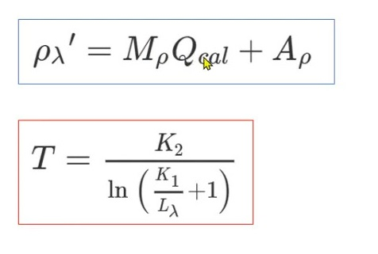
+ 0.10000(3.3420E-04*B10)
(1321.0789/Ln(774.8853/radiance+1))-273.15
ئەم ژمارانە لە فایلی (MTL) لە چوارچێوەی وێنەكان بوونی هەیە، بۆ دەرهێنانی پلەی گەرمی ڕووكاری پێویستمان بە باندی گەرمی دەبێت لە وێنەی لاندسات (8) باندی (10)ـەو درێژەشەپۆڵەکەى لە نێوان 10.6- 11.19 مایکرۆمەترو لە لاندسات (7) باندى شەشەو درێژەشەپۆڵەکەى لە نێوان 10.4- 12.50 مایکرۆمەتردایە.

سەرەتا کلیکى ڕاست لە سەر فایلى (MTL) دەکرێت و بژاردەى (Wordpad) هەڵدەبژێردرێت وەک ئەم وێنەیە:
- RADIANCE_MULT_BAND_10 = 3.3420E-04
- RADIANCE_ADD_BAND_10 = 0.10000
بۆ هاوكێشەی یەكەم و هەر یەك لە
- K1_CONSTANT_BAND_10 = 774.8853
- K2_CONSTANT_BAND_10 = 1321.0789
بۆ هاوكێشەی دووەم بەكاردەهێنین.
پاشان بۆ گۆڕینی پلەی گەرمی لە كلڤن بۆ سیلیزی هاوكێشەی دووەم كەم (273.15) دەكەین.
بۆ چارەسەكردنی گرفتی نزمی پلەی گەرمی شارو شارۆچكەكان سنورەكەیان بە پۆلیگۆن دیار دەكرێت و دەربڕدرێت وپاشان بە گوێرەی پێویست (كۆ ژمارە 3 زیاتر یان كەمتر) دەكرێت و دوای ئەمەش پڕۆسەی لێكدان (Merge) ی بۆ دەكرێت.
دواى جێبەجێکردنى ئەم دوو هاوکێشەیە (NDVI) هەژمار دەکرێت, کە هاوکێشەیەکە تایبەت بە چڕى ڕووەکەکان و تێیدا هەردوو باندى ٤ و٥ـی لاندسات-٨ بەکاردەهێنڕیت بە گوێرەى ئەم هاوکێشەیە:
NDVI= (B5-B4)/(B5+B4)
بەها موجەبەکان بەڵگەیە لەسەر چڕى گژوگیاى بەرزو بەها سالبەکان بە پێچەوانەوە.
پاشان بڕى (NDVI) دەردەهێنرێت و بە (Pv) ناسراوە, ئەمەش لە ڕێگەى دوجاى (NDVI) هەژمار دەکرێت و بە گوێرەى ئەم هاوکێشەیە:
Square((“NDVI” – NDVI _{min}) / (NDVI _{ma} – NDVI _{min}))
دواتر تیشکدانەوە (e) دیار دەکرێت لە ڕێگەى ئەم هاوکێشەیەوە:
ε = 0.004 * Pv + 0.986
دواجار هاوکێشەى پلەى گەرمى ڕووکارى جێبەجێ دەکرێت و بریتیە لە:
LST = (BT / (1 + (0.00115 * BT / 1.4388) * Ln(ε)))
بەهاى دەستکەوتوو لە هاوکێشەى پلەى گەرمى ڕووکارى (LST) هاوکۆکە لەگەڵ بەهاى دووەم هەنگاوى ئەم پڕۆسانە کە بریتی بوو لە (BT) بەڵام ئەم چەند هەنگاوەى دواى هەنگاوى دووەم جێ بەجێ دەکرێت بە مەبەستى دەرهێنانى شێی خاک, چونکە هەژمارى پلەى چڕى ڕووەکی تێدا دەکرێت.
شیی خاک
https://www.jove.com/v/10011/determination-of-moisture-content-in-soil
ئاسایی خاک بڕێک لە ئاوى هەڵگرتووە, کە بە بڕى شێی خاک گوزارشتى لێدەکرێت. ئەم شێیە لە نێوان و لەناو کونیلەداری تۆپەڵەى خاک جێگیر دەبێت (ڕووبەری کونیلەدارى نێوان و ناو تۆپەڵەکان). ئاسایی ئەم ڕووبەرە هەواو/یان ئاو پڕیدەکاتەوە، ئەگەر ئەم کونیلەدارییە تەواو پڕبووبێت لە هەوا خاکەکە ووشکەو ئەگەریش بە ئاو پڕبووبێتەوە ئەوا خاکەکە شێدارە.

هەژمارکردنى شێی خاك
دەکرێت لە ڕێگەى وەرگرتنى نمونە لە کێوماڵدا بە گوێرەى ئەم هاوکێشەیە شێی خاک هەژمار بکرێت:
بڕى شێی خاک= کێشى خاکی شێدار (ش)- کێشى خاکى ووشک (و)/ کێشى خاکى ووشک (و)
بۆ نموونە: کێشى خاکى شێدار 120 گرام, وە دواى ووشک کردنەوە کێشى خاکەکە (و) بوو بە 88 گرام, ئەوا 120- 88/ 88 = 32/88 = 0.36
زانینى بڕى شێی خاک گرنگى خۆى هەیەو بە یەکێک لە هەنگاوە گرنگەکانى بەڕێوەبردنى زەوى و سەرچاوە ئاوییەکان لە لایەک و رێکارێکى پێویستە بۆ گەشەپێدانى کشتوکاڵى لە قەڵەم دەدرێت. هەژمارکردنى شێی خاک لە کێوماڵ و بە بەکارهێنانى ئامێرى ئۆتۆماتیکى چەسپاو ڕادەى دروستى بەرزە, بەڵام ئەم ڕێگایە هەموو کات بە هۆکاری کەمتەرخەمى و تێچوو بەردەست نیە, بۆیە وەک بریتى و قەرەبووکردنەوە بڕى شێی خاک بە بەکارهێنانى وێنە ئاسمانیەکان هەژمار دەکرێت, ئەم ڕێگەیە لەگەڵ ئەوەى رێگەیەکى ئاسانە بەڵام دروستى دەرئەنجامەکەى بەراورد بە ڕیگەکەى تر ناتەواوە.
هەندێک تێبینى سەبارەت بە هەژمارکردنى شێی خاک بە بەکارهێنانى وێنە ئاسمانیەکان:
- شێوازێکى مەزەندەیی وەرگرتووە، چونکە بەهاکەى لە ڕێگەى هەژمارکردنى بەهاى گۆڕاوى تر هەژمار دەکرێت.
- پێویستى بە بەراورد کردن بە بەهاى شێی خاکى تومارکراو لە کێوماڵدا هەیە.
دەرهێنانی شێی خاك بە بەكارهێنانی وینە ئاسمانیەكان قالبێكی مەزەندەكردنی وەرگرتووە بەو واتایەی ڕێك و تەواو نیەو وەك ئاماژەیەكە بۆ بڕی شێی خاك چونكە بە بەكارهێنانی پلەی گەرمیی ڕووكاریی و بەهاى (NDVI) و گۆڕاوى تر بە گوێرەى هاوکێشەکان هەژمار دەكرێت, لە سادەترینى هاوکێشەکان بریتیە لە:
(LST max- LST/ LST max- LST min )
دەرئەنجامی شێی خاك لە نێوان (0- 1) دەبێت، ئەو ناوچانەی پلەی گەرمییان بەرزە شیی خاكییان كەمەو بە پێچەوانەش پێچەوانەیە.
داچۆڕان
داچۆڕان بریتیە لە چوونە ناوەوەی ئاو بۆ بەشەكانی ژێرەوەی ڕووی خاك لە ڕێگەی كونیلەدارییەوە.
بە گشتی سەرەتا بڕی داچۆڕان زۆرەو بە درێژاو بە تێپەڕبوونی كات كەم دەكات و تا دەگاتە ئاستێك خاك تێر ئاو دەبێت و لە بەرڕۆیشتنی ڕووكاری زیاد دەكات.
هۆكارەكانی كاریگەر لە سەر داچۆڕان
- پۆشاكی ڕووەكی: هەرچەندە پۆشاكی ڕووەكی زۆرترو چڕتر بێت داچۆڕان زیاد دەكات.
- تێكسچەری خاك: خاكەكان لە ڕووی تێكسچەرەوە جیاوازن هەندێكیان قوڕیی و هەندێكی تریان تیكەڵ و لمی و جۆری ترن، هەرچەندە بڕی دەنكۆڵەی قوڕی لە خاك زۆر بێت بڕی داچۆڕان كەم دەكات.
- لێژی: یەكێك لە هۆیە بنەڕەتیەكانە لە سەر بڕی داچۆڕان هەرچەندە لێژی زیاد بێت داچۆڕان كەم دەكات، چونكە لە ڕووە لێژەكان ئاو بە خێرایی دەڕوات وزیاتر دەبێت بە لەبەرڕۆیشتن وەك لەوەی دابچۆڕێت، بۆیە لە ناوچە دەشت و تەختەكان داچۆڕان زۆرەو بڕی ئاوی ژێر زەویش زۆرە.
- بڕی ماددەی ئەندامی، بوونی بڕی زۆری ماددەی ئەندامی لە خاك دەبێتە هۆی كەمبوونەوەی بڕی داچۆڕان.
- بڕی شێی خاك، لە پەیوەندییەكی پێچەوانەدایە لەگەڵ بڕی داچۆڕان بەو واتایەی بە زیادبوونی شێی خاك بڕی داچۆڕان كەم دەكات.
هەژماركردنی بڕی داچۆڕان
دوای دەستنیشانكردنی شوێنی دیاریكراو لە ئاوزێلە ڕووبارییەكان لەسەر بنەمای دیاریكراو خۆی دەبینێتەوە لە (پێكهاتەی جیۆلۆجی، بەكارهێنانەكانی زەوی یان تۆڕی چوارگۆشەی ڕووبەرهاوتا) بە بەكارهێنانی جووت مەنجەڵی پلەداركراو بە یەكەی (سم یان ئینج) دەست دەكرێت بە هەژماركردنی بڕی داچۆڕان وپاشانیش بە بەكارهێنانی هاوكێشەی داچۆڕان بڕی داچۆڕان هەژمار دەكرێت.
دەكرێت تۆڕی خاڵەكانی هەژماركردنی داچۆڕان بە گوێرەی پێكهاتەی جیۆلۆجی یان بەكارهێنانەكانی زەوی دیار بكرێت بە جۆرێك خاكی داماڵراو لە پێكهاتە جیۆلۆجیەكان لە لایەك و لە هەر یەك لە بەكارهینانەكان لەلایەكی تر لێك جیان، بۆ نموونە خاكی داماڵراو لە پێكهاتە جیۆلۆجیە جیاجیاكان لە ڕووی كونیلەداری و تێكسچەرەوە لێك جیاوازە هەروەها بڕی داچۆڕان بە گوێرەی بەكارهێنانەكان لێك جیاوازە.
هەرچی تایبەتە بە تۆڕی ڕووبەرهاوتا لەم شێوازەدا ناوچەی لێكۆڵینەوە دابەش دەكرێت بۆ سەر تۆڕێكی چوارگۆشە ڕووبەر هاوتا هەر چوارگۆشەیەك ڕووبەرەكەی لە نێوان 15- 25 كم2 دەبێت پاشان لە گۆشەی خاڵی یەكتربڕی گۆشەی هەر چوارگۆشەیەك خاڵێك دیار دەكرێت بۆ هەژماركردنی بڕی داچۆڕان ئەم ڕیگەیە ڕیگەیەكی نوێیەو دەگوترێت لایەنداری تێدانیە ئەگەرچی كەموكورێشی هەیە.
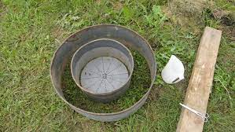
هاوكێشەكە بریتیە لە:
f(t) = fc+ (f₀- fc) e ^{–kt}
نموونە:
ئەگەر (f₀ ، داچۆڕانی سەرەتا ) = 5 سم/ كژ، (fc ، داچۆڕانی كۆتا) = 2 سم/ كژ وە (k، كات) = 3 ڕۆژ ئەوا بڕی داچۆڕان لە ماوەی 2 كژ هەژمار بكە؟
f(2) = 2+(5-2) e ^{– 3/24*2}
(3/24*2) بۆ گۆڕینی رۆژ بۆ كاتژمێر.
f(2)= 2+ 2.33
= 4.33 cm/hr
بۆ دەرهێنانی ئەم هاوكێشەیە پێویست دەكات بەرنامەی (ئێكسڵ) بەكاربهێنرێت ئەمەش بە كلیك كردن لە خانەیەكی بەتاڵ و نوسینی یەكسانەو پاشان نوسینی (e ^{– 3/24*2}).
هێڵی كەنتۆر
هێلی كەنتۆر بریتیە لەو هێڵەی ئەو ناوچانە بە یەكدەگەیەنیت لە ڕووی بەرزییەوە هاوتان، لە پێشتردا بەكاردەهات بۆ دیاركردنی لێژی و لە ئێستاشدا بەكاردێت وەك هۆكارێكی یارمەتیدەر لە دەستنیشانكردنی یەكە تۆپۆگرافییەكان، بە جۆرێك هەرچەندە هێلەكان لێك نزیك بن مانای ناوچەی سەخت و چیایی دەگەیەنێت لەو كاتەی بە دووركەوتنەوەی هیڵەكان لەگەڵ یەكتر یەكەكان بریتی دەبن لە ناوچەی ساكارو دەشت.
گرنگترین پێكهێنەری هیڵی كەنتۆری نێوانەی كەنتۆرییە بەو مانایەی هیڵەكان چەند مەتر لە رووی بەرزییەوە لێك دوور بن، بە گشتی لە نەخشەو كارە ووردەكان نێوانەكە كەمەو لە 5- 20 م و هەرچەندە نەخشەو كارەكان گشتگیر بن نێوانەكە زیاد دەكرێت بۆ 100 مەترو زیاتر.
دەكرێت لە ڕێگەی نێوانە كەنتۆرییەكان لێژی دیار بكرێت وەك ئەگەر نێوانەی هێلی كەنتۆر 50 م و دووری دوو هیڵەكە لە یەكتر 230 م بوو ئەوا گۆشەی لێژی یەكسانە بە:
(50/ 230) = 0.217 ئەوە بریتیە لە سێبەری گۆشەی لێژی ڕاستەوخۆ لە ژمێرە دوگمەی (INV) پاشان (Tan-1) دادەگرین دەرئەنجامەكەی یەكسانە بە گۆشەی لێژی.
یەكێكی تر لە بەكارهێنانەكانی هێڵی كەنتۆر دیاریكردنی سنوری ئاوزێڵەكانە، ئەمەش بەم شێوەیە

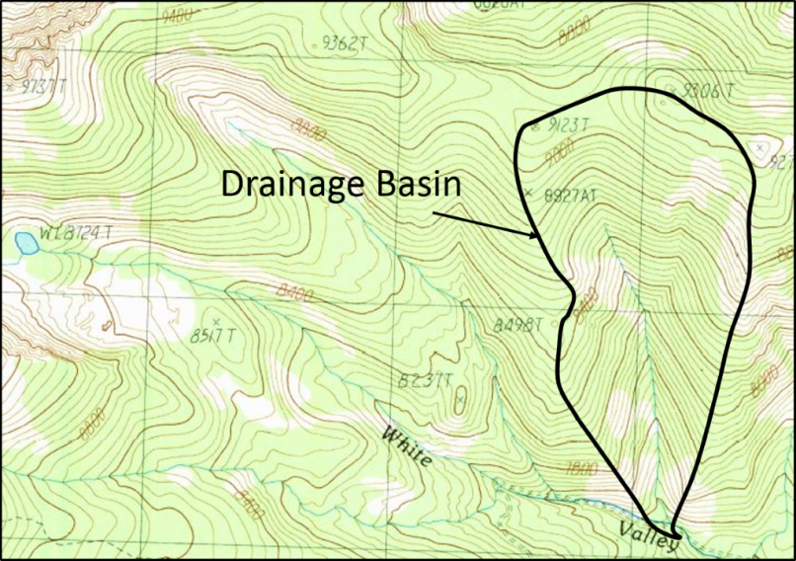
سەرەتا بەرزی هێڵە كەنتۆرەكان بە كلیك كردن لە سەر شەیپ فایلی هێڵی كەنتۆری وپاشان (properties) لە وێدا خانەی (labels) هەڵدەبژێردرێت، لە گۆشەی (label field) بژاردەی كەنتۆر هەڵدەبژێردرێت وپاشان گۆشەی (label feature in this layer) چاڵاك دەكرێت، دوای ئەم هەنگاوە بەرزترین هیڵی كەنتۆری دیاردەكرێت و لەوێوە هێڵ لەگەڵ شوێنی چەمانەوەی هێڵەكان درێژ دەكرێتەوەو ڕووەو ناوچە كەم بەرزەكان، ئەم ڕیگەیە بۆ ناوچە لێژەكان وورتر دەردەچێت وەك لە ناوچە كەم لێژەكان، هەروەها دەكرێت بە بەكارهێنانی وینە ئاسمانییە ووردەكان كارەكە وورترو ئاسانتر بێت.
جیاوازی نێوان كەنتۆر لیست و كەنتۆر بارێررس
لە یەكەمدا هەر بەهایەكی بەرزی بنوسرێت ئەوا ئەم هێڵانە دیار دەكات كە ئەم بەهایەیان هەیە، بۆ نموونە دەمانەوێت هێڵی 1000 م دیار بكەین كاتێك دەنوسین 1000 تەنها هێڵی 1000 م نیشان دەدات، ئەمە بەكاردێت بۆ زانینی ڕووبەر، لەو كاتەی جۆری دووەم شێوازێكی هونەری لەخۆ دەگرێت لە گۆشەی ئیندێكسد بۆ نموونە 500 دەنوسین واتا بەرنامەكە هێڵەكان دەكات بە دوو تایپ (1) و (2) یەكێكیان تەنها هیڵەكانی 500، 1000، 1500 ڕووەو سەرەوە دیاردەكات بۆ ئەوەی تۆخ بكرێت و ئەوەی تریان هێڵەكانی تر لەخۆ دەگرێت،
دیاریكردنی سنوری ئاوزێڵ
مەبەست لە ئاوزێل ئەو ڕووبەر زەوییەیە تەواوی ئەو زەوییانە لەخۆ دەگرێت كە ئاڕاستەی ڕۆیشتنی ئاوییان ڕووەو ئاوڕێژگەیەك دەچێت.
زاراوە سەرەكییەكان
- سینك (چاڵSink -) بریتیە لەو چاڵانەی لە مۆدێلی بەرزونزمی ژمارەیی هەن و ئاڕاستەیەكی لەبەرڕۆیشتنی دیارییان نیە، خانەكانی دەوروبەری بەهایان لەو نزمتر نیە.
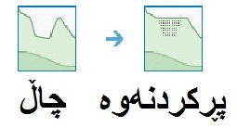
فیڵ (پڕكردنەوەFill -): مەبەست لێی پڕۆسەی پڕكردنەوەی ئەو چاڵانەیە ئاڕاستەیەكی لەبەرڕۆیشتنی دیارییان نیە، ئەمەش لە بەرنامەی (GIS) بە گوێرەی (z- limit) دەبێت، وە پڕۆسەكە بۆ نەهێشتنی كەم وكوڕیی (imperfection) لە داتاكان ئەنجام دەدرێت.
(z- limit): مەبەست لێی جیاوازی نێوان بەرزی ئاورێژ (Snoup point)ـی ئاوزێڵ بۆ نزمترین خاڵە لە ئاوزێڵدا. بۆ نموونە ئەگەر بەرزی ئاورێژ (300 م) بوو، وە نزمترین خاڵ لە ئاوزێل (290 م) بوو، لەم كاتەدا جیاوازییەكە (10 م)، بۆیە بەرنامەكە تەواوی ئەو چاڵانە پڕ دەكاتەوە كە لە (z- limit) كەمترن، واتە: ئەگەر (z- limit) بە (12) دانرا ئەوا تەواوی چاڵەكان لە ئاوزێڵەكە پڕدەكرێتەوە، بە پێچەوانەوە ئەگەر (z- limit) بە (8) دانرا ئەوا ئەو چاڵانە پڕناكاتەوە بەرزییان (290 م).
تێبینی: پێویست ناكات (z- limit) دیار بكرێت.

ئاڕاستەی ڕۆیشتنی ئاو (flow direction)
ئاڕاستەی ڕۆیشتنی ئاویی دەنوێنرێت لە لەبەرڕۆیشتنی رێچكەی ئاوی لە هەر خانەیەك (پیكسل) ڕووەو ئەو خانە هاوسێیانەی لێژترن. ئاڕاستەی ڕۆیشتنی ئاو بە چەند مۆدێلێك لە بەرنامەی جی ئای ئێس دیار دەكرێت یەكێك لەوانە مۆدێڵی هەشت ئاڕاستەیە.
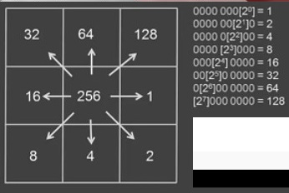
كۆبوونەوەی ڕۆیشتنی ئاو (flow accumulation)
مەبەست لە كۆبۆۆنەوەی ڕۆیشتنی ئاویی بەهای كەڵەكەبووی ئەو خانانەیە كە دەڕژێنە ناو خانەیەكی هاوسێی لێژتر
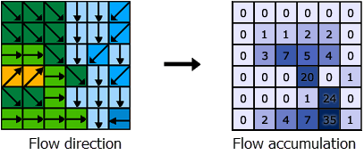
دوای ئەم سێ هەنگاوە هەر لە توڵی هایدرۆلۆجی بژاردەی (Basin) هەلدەبژێرین و دوو خانە لە خۆ دەگرێت لە یەكێكیان فلۆو دایرێكشن زیاد دەكەین و لەوەی تریان شوێنی خەنكردنی پڕۆسەكە دیار دەكرێت.
سەبارەت بە دەرهێنانی تۆڕی لقە ڕووباری گونجاو دالەی (log10) بەكاردەهێنرێت لە هەنگاوە یەكەم لوگ 10 بۆ فلۆو ئەكیومیولەیشن دەردەهێنرێت و پاشان (con)ـی فلۆو ئەكیومیولەیشن گەورەترو یەكسانە بە (2) و دەكرێت.

